**TISKOVÁ ZPRÁVA**   **17. dubna 2025**

**Profesor Reinhold Würth oslaví 20. dubna 90. narozeniny. Z otcova malého železářství, založeného přesně před 80 lety, vybudoval světovou značku**

**Společnost Würth, přední světový výrobce spojovacího materiálu a potřeb pro řemeslníky, slaví v dubnu významné jubileum – 80 let od svého založení. Firma, která po druhé světové válce začínala jako malý rodinný podnik, se za osm desetiletí proměnila v jednu z největších společností dodávajících profesionální vybavení a potřeby pro řemeslníky s působností ve více než 80 zemích světa. Klíčovou roli v tomto úspěchu sehrály také vize profesora Reinholda Würtha, syna zakladatele, který letos slaví 90. narozeniny a stále aktivně působí ve vedení společnosti.**

Reinhold Würth převzal vedení společnosti v roce 1954, když mu bylo pouhých 19 let, po předčasné smrti svého otce Adolfa. Pod jeho vedením se malá německá prodejna specializovaná na šrouby a matice od roku 1968 postupně rozšířila i do zahraničí, nejprve do Nizozemska, Švýcarska a Rakouska. Dnes zaměstnává téměř 90 000 lidí ve více než 400 firmách po celém světě a dosahuje ročního obratu přesahujícího 20 miliard eur.

„*Osmdesát let na trhu je výjimečné jubileum, které je důkazem naší schopnosti inovovat a přizpůsobovat se potřebám zákazníků, a zároveň zůstávat věrní našim hodnotám, mezi které patří vytrvalost, týmová spolupráce a poctivost,"* říká David Mašek, generální ředitel společnosti Würth Česká republika. *„I díky tomu jsme z malého obchodu se šrouby vyrostli v globálního lídra, který neustále rozšiřuje sortiment. Z původně úzce zaměřeného sortimentu jsme vybudovali komplexní nabídku s více než 150 000 produkty, která dnes zahrnuje nejen spojovací materiál, ale i profesionální nářadí, chemické produkty či pracovní pomůcky pro všechny typy řemeslníků,“* doplňuje David Mašek.

V rámci oslav připravila společnost Würth rozsáhlou výstavu v německém Künzelsau, která je zdarma přístupná široké veřejnosti. Právě zde buduje Reinhold Würth už od roku 1972 významnou uměleckou sbírku čítající více než 20 000 děl. Historická expozice Würth je od 16. dubna nově k vidění i v českém sídle společnosti v Nepřevázce.

**Třicet tři let působení i na českém trhu**

Würth vstoupil na český trh již v roce 1992, krátce po sametové revoluci, a stal se jedním z prvních zahraničních dodavatelů profesionálního vybavení pro české řemeslníky. *„Těší nás, že za tu dobu jsme si vybudovali pozici důvěryhodného partnera jak pro menší řemeslníky, tak pro velké průmyslové podniky. Díky tomu jsou naše produkty využívány při mnohých stavebních projektech budující například i českou infrastrukturu, jako je výstavba nové linky pražského metra D,"* uvádí David Mašek.

Würth v České republice rychle rostl a již v roce 1995 dosáhl obratu 100 milionů korun. Dnes firma zaměstnává přes 500 lidí a nabízí více než 180 000 produktů. Podnikatelé a řemeslníci si mohou sortiment zakoupit ve 24 značkových prodejnách po celé zemi, kde jim odborně vyškolení prodejci poskytují komplexní konzultační služby. Nákup je možný také online prostřednictvím e-shopu, mobilní aplikace nebo přímo u obchodních zástupců. Mezi nejžádanější produkty přitom dlouhodobě patří spojovací materiál a průmyslová chemie.

Obr.1: Reinhold Würth slaví 90. narozeniny a 80 let působení společnosti

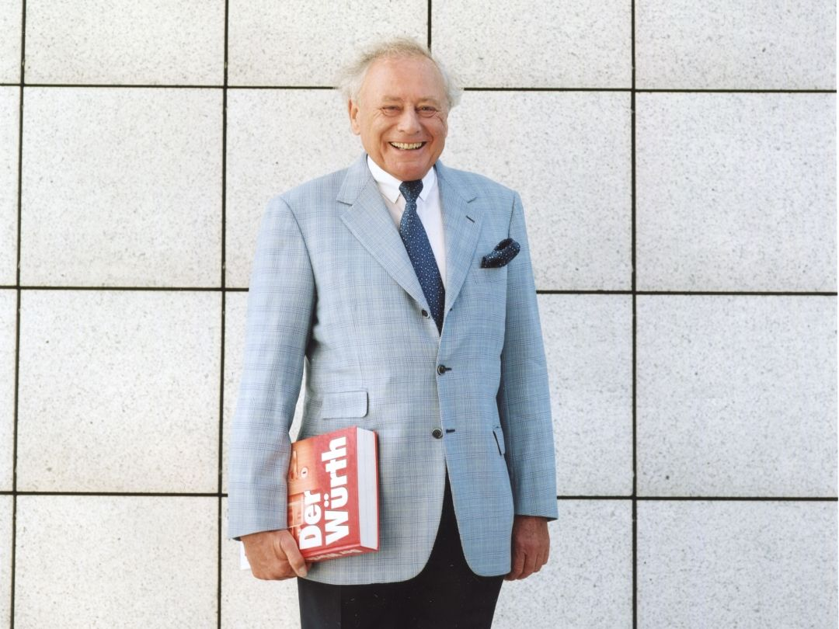

**O společnosti Würth Česká republika**

Společnost Würth je předním světovým tvůrcem i výrobcem montážních materiálů a techniky. Skupina Würth byla založena v Německu v roce 1945 Adolfem Würthem, po jeho smrti v roce 1954 převzal vedení firmy jeho 19letý syn Reinhold Würth, který ji vede dodnes. Do České republiky vstoupila skupina Würth v roce 1992 a díky rychle rostoucímu týmu profesionálně vyškolených obchodních zástupců se brzy stala jedničkou mezi tuzemskými distributory montážní techniky. Na počátku byla firma specialistou na šrouby, dnes je odborníkem na veškerou montážní a upevňovací techniku. Její portfolio čítá přes 100 tisíc produktů od šroubů a hmoždinek, přes chemicko-technické produkty, kování pro nábytek a stavební kování a instalační materiály, až po drobné díly pro automobily, nářadí, stroje či zásobovací a odběrové systémy. Zkrátka vše pro řemesla spojená s automobily, zpracováním dřeva či kovů i pro stavební firmy a velké průmyslové podniky.

**Pro více informací prosím kontaktujte:**

Matěj Oliva

Marketing a PR Manager

+420 730 816 695

[Matej.oliva@wuerth.cz](mailto:Matej.oliva@wuerth.cz)

Kamila Žitňáková  
Account Director  
Crest Communications  
+ 420 725 544 106  
e-mail: [kamila.zitnakova@crestcom.cz](mailto:kamila.zitnakova@crestcom.cz)